武汉纺织大学

Web应用开发课程设计

**物流打印单生成**

**学 院： 数学与计算机学院**

**班 级： 物联网11801**

**姓 名： 梁洪源**

**学 号： 1804240224**

**指导老师： 聂刚**

**成 绩：**

**完成日期： 2020年12月17日**

目录

1 需求分析 2

1.1 各项功能 2

2 系统实现 2

2.1 项目结构 2

2.2 配置文件 2

2.3 Global.java 3

2.4 Information.java 3

2.5 Jpgpicture.java等5个类 4

2.6 Run.java 7

3 系统测试 8

4 课程总结 10

# 1 需求分析

制作一个物流打印单程序，用户输入相关信息之后，输出一张物流打印单图片

## 各项功能

* + 1. 读取订单文件

从程序目录中sourse文件夹下的订单文件.xls表格中读取其中的订单各项数据

* + 1. 生成物流单号二维码png图片文件

根据从表格中读取的订单文件数据，生成物流单号对应的条形码图片

* + 1. 生成物流面单jpg图片文件

根据从表格中读取的订单文件数据，按照示例图片中的排版生成jpg图片文件

* + 1. 生成物流面单pdf图片文件

根据之前生成的jpg格式图片文件转换成pdf格式文档

# 2 系统实现

## 2.1 项目结构

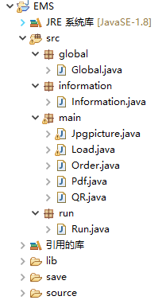

## 2.2 配置文件

**2.2.1 itext-2.1.7.jar库文件**

itext库是用于生成PDF文档的一个java类库，通过itext不仅可以生成PDF文档，并且可以将XML、html文件转化为PDF文件，运用该库函数可以实现将之前生成的物流面单图片插入其中生成PDF文档

**2.2.2 jxl.jar库文件**

jxl库是通过java操作excel表格的工具类库，运用该库函数可以实现excel表格中信息的读取

**2.2.3 zxing-3.3.1.jar库文件**

zxing是一个开源的，用java实现的多种格式的1D/2D条码图像处理库，运用该库函数可以实现将物流单号转化为二维码的操作

## 2.3 Global.java

该类主要是定义一些静态常量，部分代码如下：

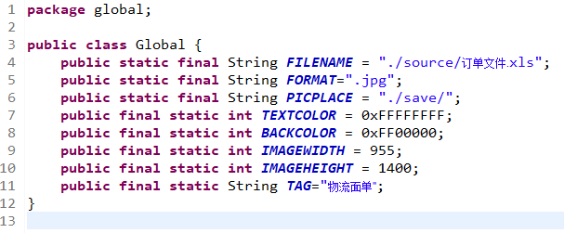

## 2.4 Information.java

该类主要是将从表格中读取的数据定义为私有成员变量，生成get/set方法调用他们，增加程序安全性和灵活性，并生成构造方法，对创建出来的对象进行初始化，生成tostring方法

方便输出，部分代码如下：

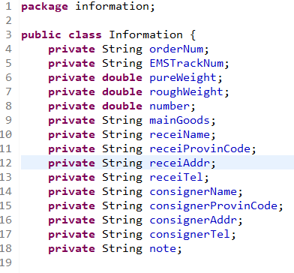

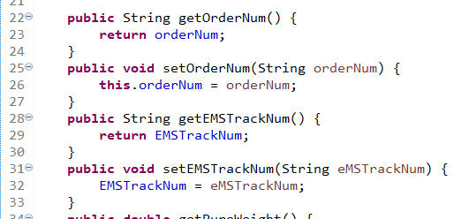

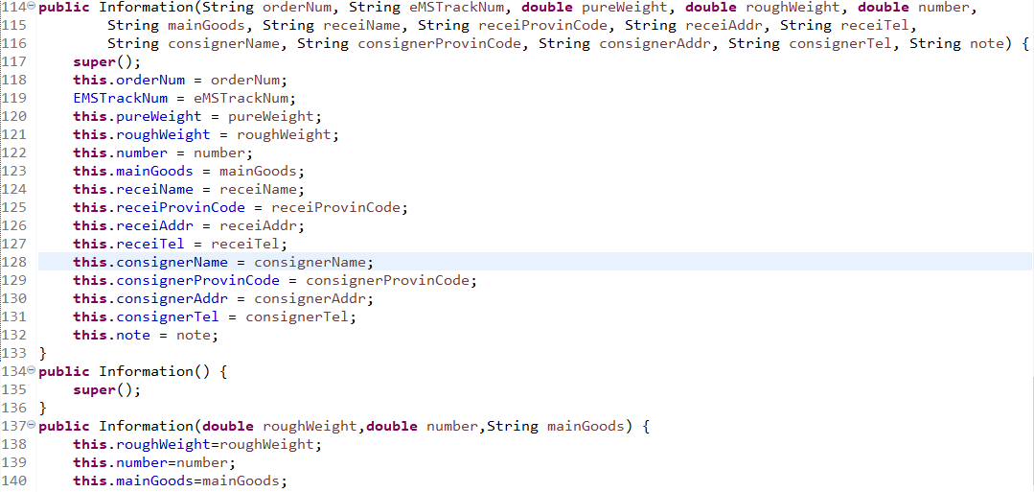

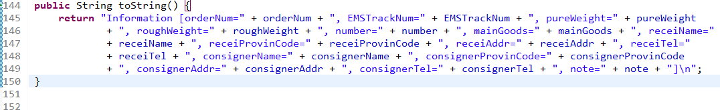

## 2.5 Jpgpicture.java等5个类

该包下的5个类主要是用于读取excel表格中的数据并据此生成物流面单的jpg文件，生成二维码，生成物流单号的条形码以及生成pdf文档，部分代码如下：

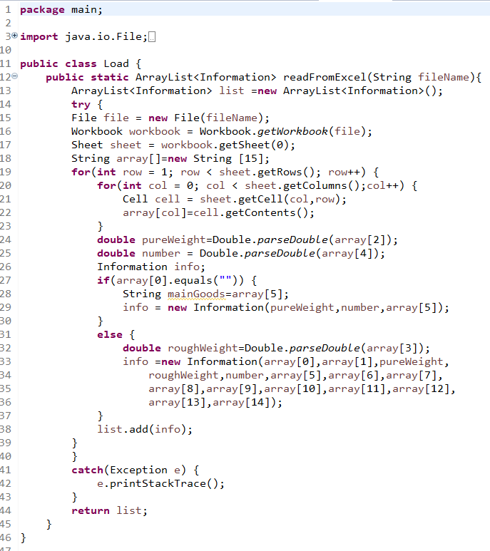

（读取表格中的数据）

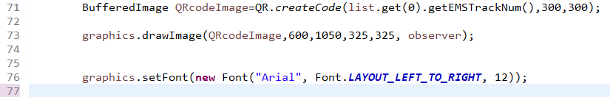

（生成二维码）

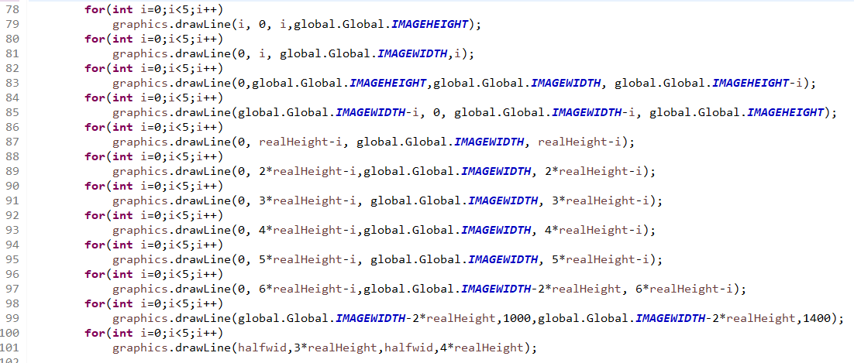

（生成物流面单的框架）

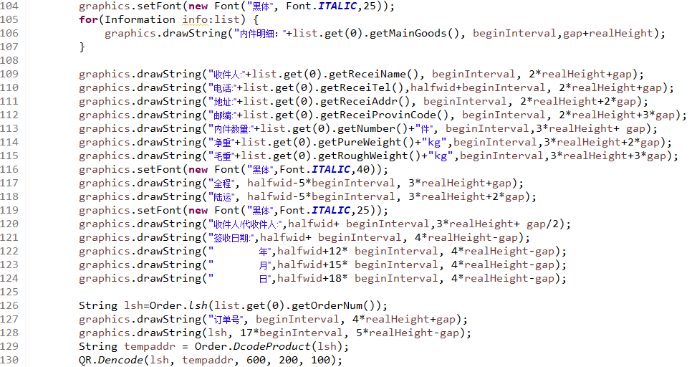

（将读取的订单数据填入图片中）

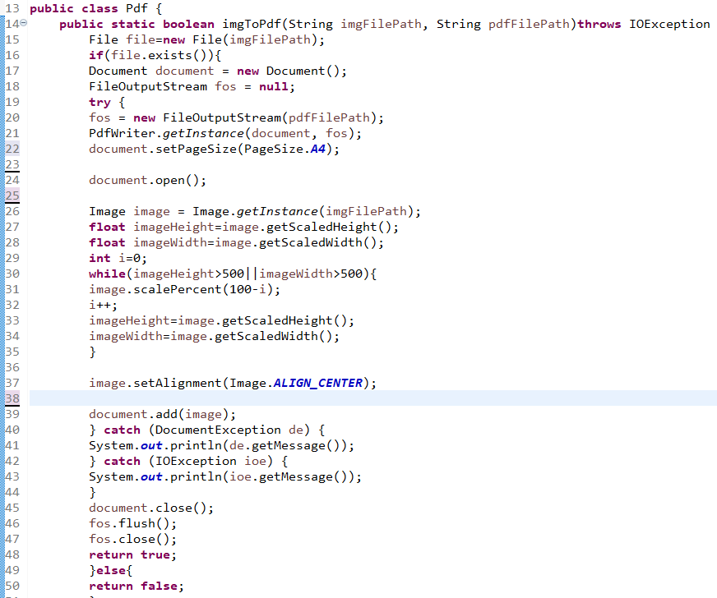

（生成pdf文档）

## 2.6 Run.java

该包用于运行整个程序生成对应文件并生成控制台提示，部分代码如下：

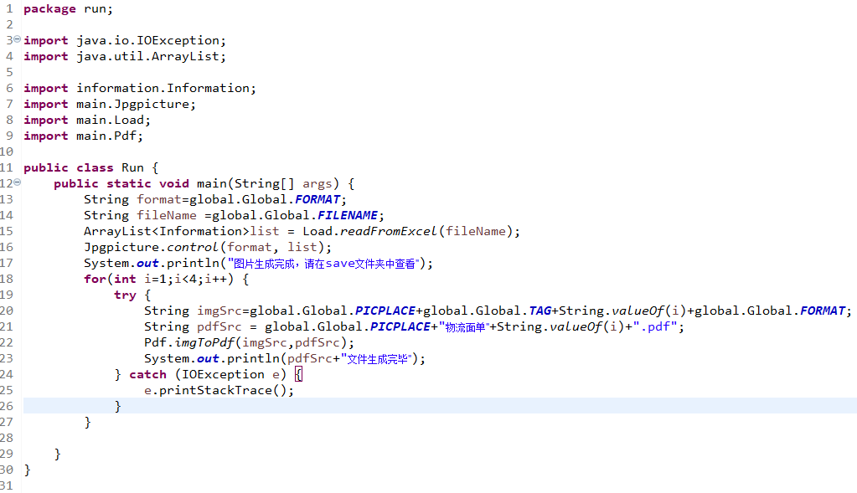

# 3 系统测试

运行Run文件，会读取source文件夹下文档中的订单数据，自动在程序目录下save文件夹下生成物流面单的jpg文件和物流面单的PDF文件，以及物流单号的条形码图片

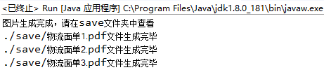

（运行程序之后的反馈界面）

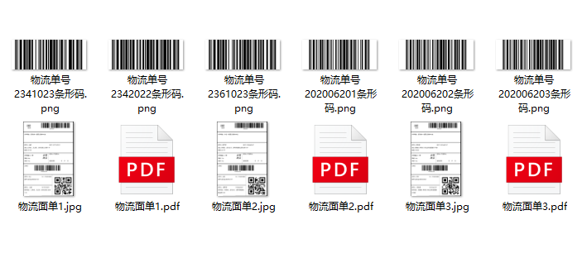

（save文件夹下生成的物流打印单）

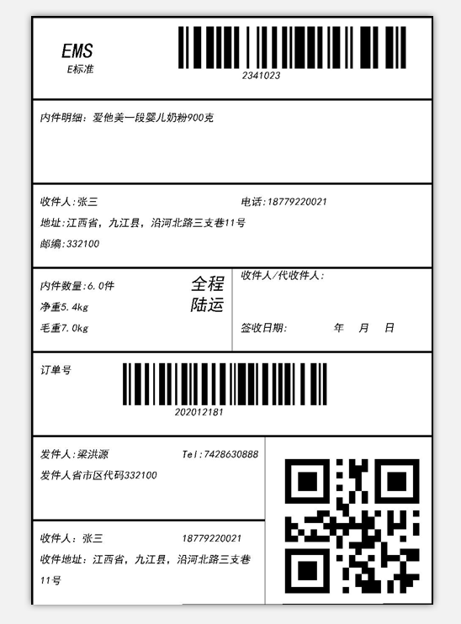

（物流打印单图片文件）

# 4 课程总结

本次课程设计加深了我对理论学习的认识和理解，通过本次课程设计通过查阅资料弥补了一些上课学习的不足之处，也算是学有所获了，因为在上课的时候有时候听的不是很认真的缘故，下课回去之后自己练习的也很少，导致要用什么东西的时候还要回头找资料看教案，做课程设计的时候遇到了非常多的困难，不过在自己查资料以及仔细阅读老师的教案和给出的参考资料之后，还是勉强做了出来，而且这个程序还不算很完善，只能说还是勉强把要求完成了。在此特别感谢聂刚老师的耐心教导，有些时候上课没有听讲真是损失了许多学习知识的机会，在今后的学习过程中还是要学会多动手实践和巩固，不仅上课要听懂，下课回去之后也要多巩固，不能说我当时懂了，会搞了就行，这样很容易就忘了，在学习过后自己在下面还要再敲，在巩固，即使没完全记住，也要有印象，以后用到的时候好歹还知道去哪翻，去哪找，这样才能让知识真正变成自己的东西。